**X 🍻 מערכת לניהול בר – פרויקט בסיס נתונים (שלב א')**

קישור לפרויקט: <https://github.com/joey486/DBProject5398_8492>

**🍻 סקירה כללית**

הפרויקט עוסק בבניית מערכת לניהול הפעילות הפנימית של בר, תוך שימוש בסיס נתונים יחסי. המערכת כוללת ניהול עובדים, לקוחות, ספקים, מלאי והזמנות. הנתונים נשמרים באופן עקבי ומנורמל, ונבנו כלים המאפשרים להזין, לגבות ולשחזר את הנתונים.

**🍻 פרטי הגשה – שלב א'**

* שמות מגישים: יוסף חפץ, יהודה גודפרי
* שם המערכת: מערכת לניהול בר
* היחידה הנבחרת: ניהול הזמנות וספקים

**🍻 תוכן עניינים**

1. מבוא
2. תיאור מילולי של המערכת
3. תרשים ERD
4. תרשים DSD
5. החלטות עיצוב
6. שיטות הכנסת נתונים
7. גיבוי ושחזור נתונים

**🍻 מבוא**

המערכת שואפת לנהל את כלל היבטי הפעילות בבר – עובדים, לקוחות, מוצרים, ספקים, הזמנות ומלאי. באמצעות בסיס הנתונים, נשמרת עקביות בין הישויות השונות, ונבנה ממשק נוח לשליפה וניהול הנתונים.

**🍻 תיאור מילולי של המערכת**

ישויות מרכזיות:

* Person - טבלת בסיס לכל סוגי האנשים (לקוחות, ברמנים, ספקים), כולל פרטי זהות, גיל, כתובת, טלפון ותאריך לידה.
* Bartender - עובדים מסוג ברמן, עם תאריכי עבודה, שכר ומשמרות.
* Supplier - ספקי מוצרים לבר, כולל פרטי התקשרות.
* Orders - הזמנות של לקוחות, עם קשר לברמן שטיפל בהזמנה והמוצרים שנבחרו.
* Storage - מלאי המוצרים בבר, כולל כמויות תאריכי תפוגה ומיקום.
* Product - רשימת המוצרים האפשריים להזמנה, כולל סוג, נפח ומחיר.

מטרות עיקריות:

* ניהול עובדים ולקוחות
* תיעוד מלאי והזמנות
* יצירת דוחות ניהוליים
* גמישות בהכנסת נתונים (ידני, אוטומטי, קובץ CSV)
* שמירה על שלמות ותקינות נתונים באמצעות קשרים בין טבלאות

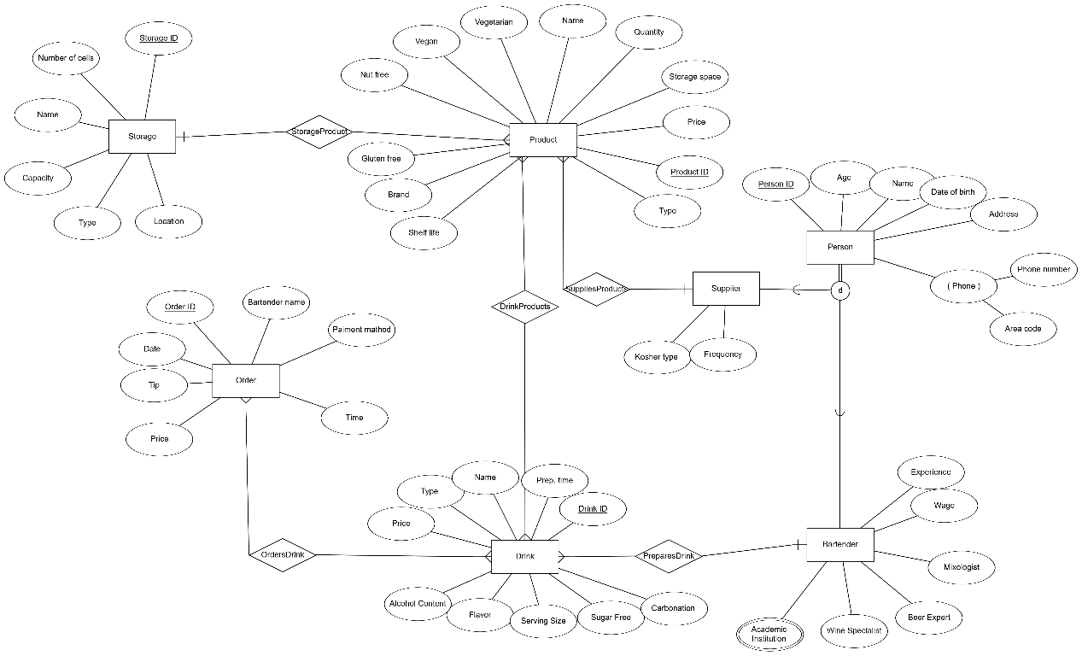**🗺️ תרשים ERD**

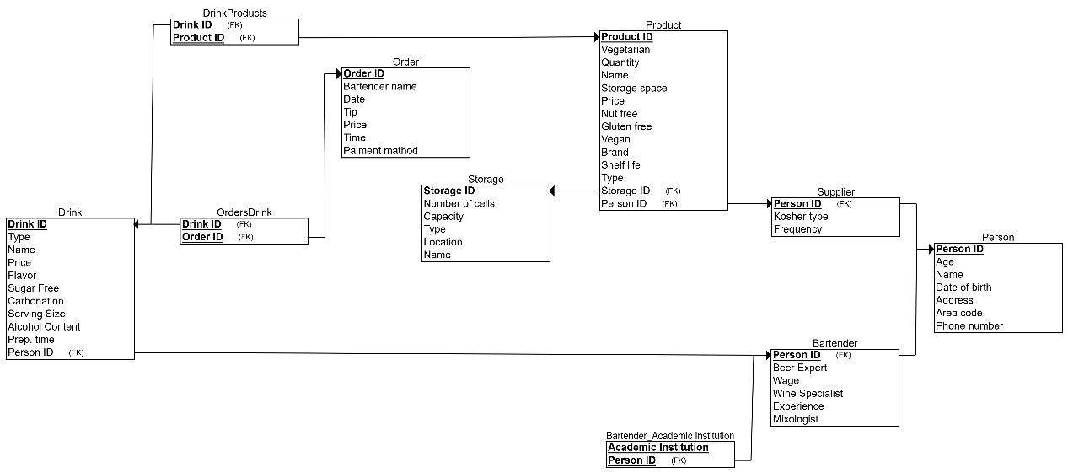**🍻 תרשים DSD**

**🍻 החלטות עיצוב**

* נרמול: כל הטבלאות מנורמלות לצורת 3 NF למניעת כפילויות.
* שימוש במפתחות זרים: לקשר בין טבלאות כמו Orders, Bartender ו־Product.
* ישות אחידה לאנשים: טבלת Person משמשת בסיס לכל הסוגים (באמצעות שדות ייחודיים).
* שימוש בתאריכים: בכל טבלה יש לפחות שני שדות מסוג תאריך (למשל: תאריך הזמנה, תאריך טיפול).
* חלוקה לקבצי SQL נפרדים: לפישוט העבודה – יצירה, הכנסת נתונים, מחיקה, ושליפה.

**קטעי קוד**

* **createTable  
  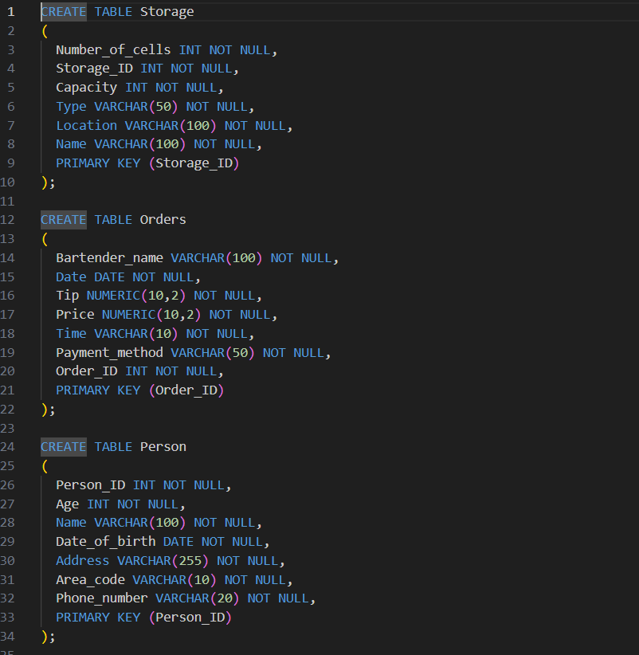**
* **dropTables  
  תמונה שמכילה טקסט, צילום מסך, גופן

  תוכן שנוצר על-ידי בינה מלאכותית עשוי להיות שגוי.**
* **insertTables  
  תמונה שמכילה טקסט, צילום מסך, גופן

  תוכן שנוצר על-ידי בינה מלאכותית עשוי להיות שגוי.**
* **selectAll**

**תמונה שמכילה טקסט, צילום מסך, גופן, תוכנה

תוכן שנוצר על-ידי בינה מלאכותית עשוי להיות שגוי.**

**🍻 שיטות הכנסת נתונים**

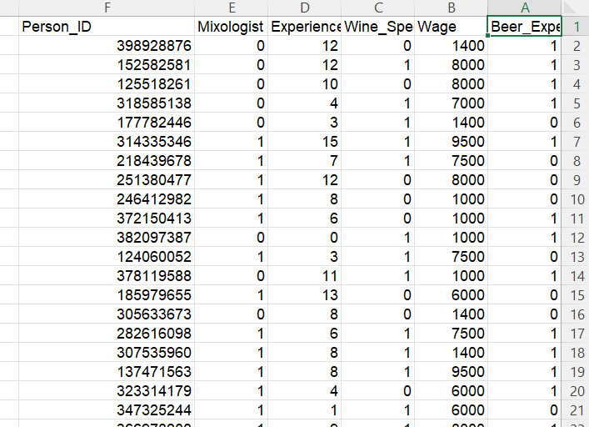שיטה 1: הכנסת נתונים ידנית בקובץ CSV

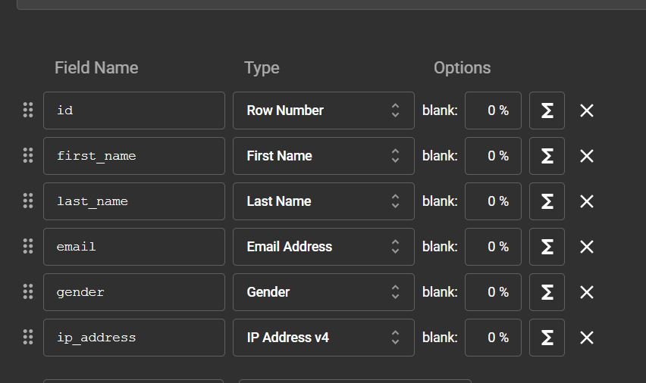שיטה 2: יבוא נתונים מקבצי SQL בעזרת mockaroo

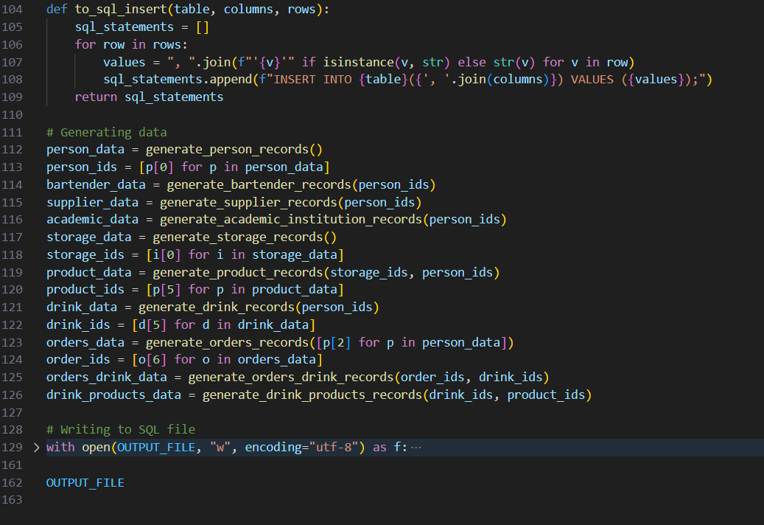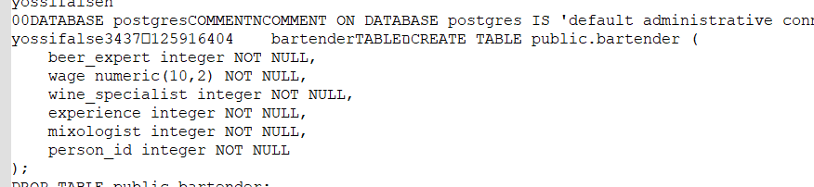 שיטה 3: יצירת נתונים אוטומטית בפייתון עם random ו־names

**🍻 גיבוי ושחזור נתונים**

גיבוי נתונים (Dump): backup image

שחזור נתונים (Restore): restore

**🍻 מבנה הקבצים**